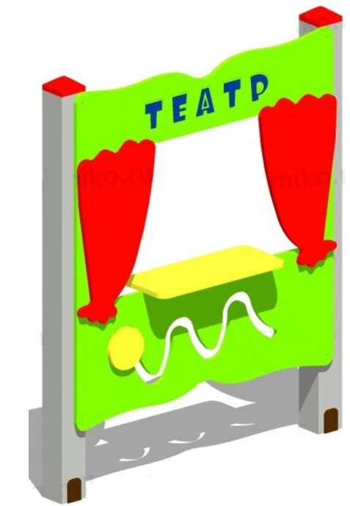 | КМ-17.09
- Длина, мм:
1070
Ширина, мм:
200
Высота, мм:
1300
Зона безопасности, мм:
3070х2200

ИГРОВАЯ ПАНЕЛЬ ТЕАТР
Игровая панель предназначена для умственного развития детей. Детское игровое оборудование состоит из столика со счетами.

Счёты
Лицевая сторона сделана из шлифованной влагостойкой фанера марки ФСФ сорт 1/1 ГОСТ 3916.1-96 толщиной 15 мм скругленной и отшлифованной по торцевым срезам для обеспечения безопасности и увеличения срока службы. Направляющая счёт из металлической трубы диаметром 20 мм ГОСТ 3262-75 с толщиной стенки 2,8 мм. Счеты цветные пластиковые, 4 ряда по 7 штук.

Стойки
Стойки изготовлены из клееного бруса 80х80 ГОСТ 8486-86 сосновой породы сорта АА с закругленными углами.

Материалы
Фанерные детали красятся эмалью ВД-АК-1179 ТУ 2313-012-32998388-2010 стойкой к истиранию, атмосферным осадкам и УФ излучениям. На все болтовые соединения устанавливаются декоративные пластиковые заглушки. Метизы все оцинкованы.

Монтаж
Для монтажа изделия используется металлический уголок 40х40х4 ГОСТ 8509-93 длиной 450 мм. в количестве -6 шт., металлический уголок 50х50х5 ГОСТ 8509-93 длиной 600 мм. в количестве - 12 шт. Монтаж представляет собой анкерование каждой точки опоры металлическим уголком в землю под определенным углом с последующей фиксацией уголка к изделию при помощи сварки на двойной шов.

